



2026年第8期(总第117期)
贺州市老科技工作者协会办公室编2026年5月26日

银发丹心献良策 共话教育谋新篇
——贺州市老科协教育分会与市教育局召开座谈交流会

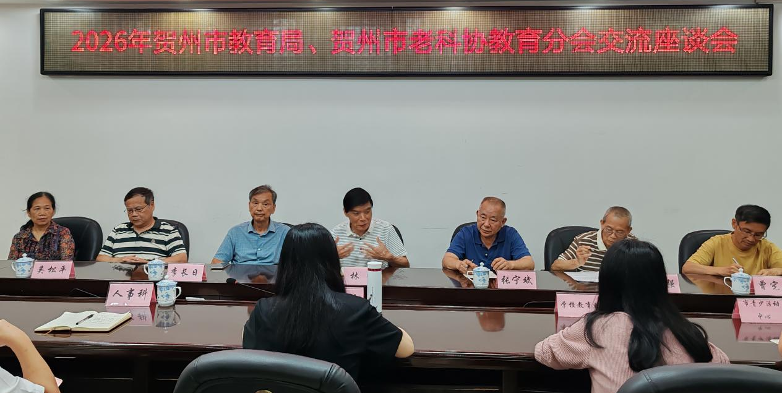
2026年5月21日，贺州市老科协教育分会会长林明带领分会一行10人，专程赴贺州市教育局召开座谈交流会，齐聚一堂共商贺州教育高质量发展大计。市教育局副局长蒋武艳主持会议，局办公室、人事科、学校教育科、青少年活动中心相关负责人参会，双方围绕教育发展成效、现存问题及未来规划深入交流、凝聚共识，为贺州教育事业提质增效汇聚银发智慧与力量。
五年来，在市老科协的领导和帮助下，市老科协教育分会严格遵守章程，积极主动开展工作，为贺州市科技进步、乡村振兴、经济繁荣、民族团结、社会和谐、教育改革等方面，做了许多力所能及的工作，取得了显著的成绩，获得2023—2024和2024—2025年度广西老科学技术工作者协会“先进集体”称号。在助力教育改革发展方面，他们深入到贺州市三县两区及梧州、桂林等市县的3所大学、5所高中、8所初中、3所小学、1所幼儿园进行调研，开展听课评课、座谈交流、答疑解惑、建言献策等活动，受到相关学校师生广泛好评。
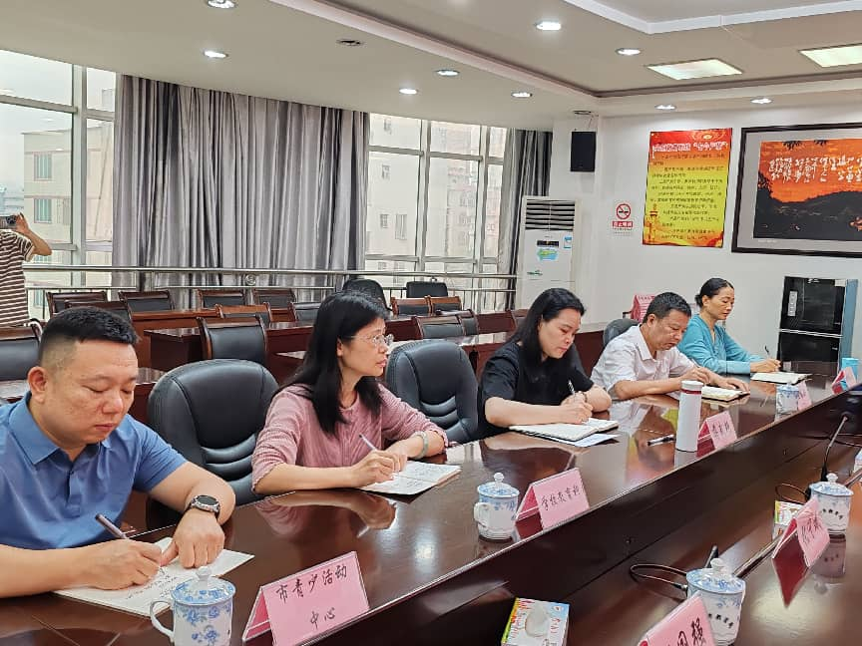
座谈交流中，林明会长首先对贺州市教育局近年来的工作成效给予高度评价。他由衷感言，全市广大教育工作者扎根一线、履职尽责，从上到下凝心聚力、真抓实干，付出了大量心血与汗水，贺州教育事业发展取得的成绩是主要的、有目共睹的，充分展现了全市教育系统担当作为、奋勇争先的良好风貌。同时，结合分会前期全方位、多层次的校园调研实践，林明会长客观梳理、精准指出当前贺州教育发展中存在的三大突出问题，为教育工作提质改进提供了务实参考。一是校园安全与学生身心健康防线亟待筑牢，当前校园安全风险与青少年身心健康问题日益凸显，部分校园存在欺凌现象，学生溺水安全隐患仍未彻底消除，青少年心理脆弱、抑郁问题多发，学生近视率居高不下，这些关乎学生成长的重点问题，亟须引起高度重视并全力破解；二是农村小学发展困境亟须破解，农村小学普遍面临生源严重萎缩、生师比严重失调的难题，教育资源配置与办学布局不合理，已成为制约农村基础教育均衡发展的关键瓶颈，迫切需要科学优化农村小学布局规划，盘活农村教育资源；三是教育评价与师资队伍建设亟须完善，现行教育评价体系仍有短板，德智体美劳全面综合评价机制不够健全，群众评价导向作用发挥不充分，对学生研学实践、体能训练重视程度不足；同时，师资队伍建设有待加强，需进一步深化与贺州学院的校地合作，强化教师新知识、新技能常态化培训，严格教师责任心与师德师风考核，全面提升教师队伍综合素养。此外，我们共同呼吁，加大对新建的贺州职业技术学院人力、物力投入力度，全力保障今年秋季招生实现开门红，希望教育行政部门认真吸纳专家意见，逐项落实、狠抓整改。
蒋武艳副局长详细通报了市教育局“十四五”以来教育工作开展情况。截至2025年底，全市共有中小学校1212所，在校生48.13万人，专任教师2.99万人，教育规模持续扩大。其中，幼儿园746所、小学336所、初中92所、普通高中21所、特殊教育学校5所、中职学校12所，各级各类教育实现协调发展。她指出，“十四五”期间，贺州教育坚持党建引领、扩容提质、协调发展、固本培元、有教无类、底线思维，在立德树人、资源优化、办学水平、队伍建设、教育公平、安全防线等方面取得显著成效。同时，也清醒认识到发展中的短板：党建引领作用需持续强化，义务教育“城镇挤、农村空”结构性矛盾突出，职业教育产教融合深度不足，教育教学质量与群众期待仍有差距，教师队伍配置不均衡等问题亟待破解。
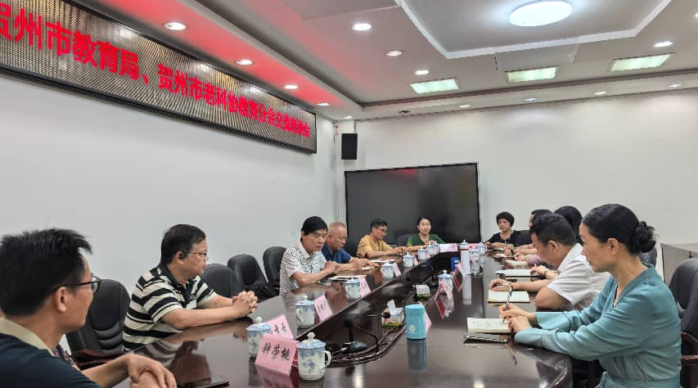
围绕“十五五”教育发展规划，蒋武艳副局长明确了五大重点任务：全面落实立德树人根本任务，全力扩大优质教育资源供给，全力推动职业教育高水平发展，持续抓好校园安全稳定，统筹推进教育领域综合改革。她表示，衷心感谢老科协教育分会各位老专家心系贺州教育、倾情建言献策，提出的意见建议精准务实、极具针对性，市教育局将认真梳理汇总、逐项研究吸纳、全力推进整改。未来，全市教育系统将始终以办好人民满意的教育为目标，全面贯彻党的教育方针，落实立德树人根本任务，不折不扣落实党中央、自治区及市委市政府教育工作决策部署，奋力推动贺州教育各项工作再上新台阶。
此次座谈交流会，搭建了老教育工作者与教育主管部门高效沟通的桥梁，既充分凝聚了银发专家的宝贵智慧，又清晰明确了教育发展的改进方向，进一步凝聚起推动贺州教育事业高质量发展的强大合力，为贺州教育提质增效、均衡发展注入了强劲动力。

教育分会供稿

